Compte rendu de l’assemblée générale

du

19 octobre 2013

**Ordre du jour :**

* Rapport moral du Président.
* Rapport et compte rendu financier du Trésorier.
* Point sur les statuts.
* Point sur la collection Poinsignon.
* Actions envers le grand public.
* Orientations et prévisions d’activités 2014.
* Vote et montant de la cotisation.
* Election au conseil d’administration.
* Questions diverses.

L’Assemblée Générale compte 22 présents.

Décompte des pouvoirs :

AUCLAIR Philippe : 1

BOTTIN Daniel : 3

FROMONT Denis : 14

HOUVENAGHEL Philippe : 1

MESQUITA Manuel : 5

POTILLON Joël : 4

Total des votants : 50

1. **Rapport moral du Président. Manuel MESQUITA**

L’année dernière, la dernière phrase du rapport moral était :

« Le développement de la communication est un axe de progrès essentiel pour l’ACHDR. Je souhaite que nous favorisions les contacts et les échanges de manière à faire partager au plus grand nombre notre passion pour le patrimoine culturel, scientifique et technique de la radiodiffusion et télédiffusion. »

Je constate que cet axe d’amélioration s’est développé cette année avec un nombre de présentation au public en progression. Ces présentations sont au nombre de six ayant reçu un public nombreux et d’autres visites ponctuelles au cours de nos 17 journées de travail au bâtiment B.

Les activités se sont structurées en thèmes avec une répartition en groupe de membres actifs qui se forment lors des rendez-vous mensuels et qui poursuivent leur travail en dehors de nos réunions au bâtiment B.

Le constat est là, nos membres fournissent un travail efficace à la mise en valeur du patrimoine de la radio et de la télévision avec comme conséquence un intérêt croissant des média qu’ils soient écrit, radiophonique ou télévisuel.

Nous avons accueilli deux nouvelles collections, celles de Messieurs Heslon et Hirel, obtenu une subvention du Conseil Général de l’Indre, récupéré des vitrines, du matériel, etc.

(Voir le compte rendu d’activité en annexe 1)

Je remercie tous les participants à nos activités ainsi que TDF qui nous héberge et je souhaite que les initiatives prises se développent et aboutissent permettant la reconnaissance du travail accompli depuis plus de vingt ans par notre association.

Si dans un futur proche nous pouvions avoir un véritable espace ouvert au grand public, cela constituerait la concrétisation d’un des principaux objectifs qui fut à l’origine de la création de l’ACHDR.

Alors gardons nos manches relevées et continuons !!!

**Le rapport moral du Président est adopté à l’unanimité.**

1. **Rapport et compte rendu financier du Trésorier. Joël POTILLON**

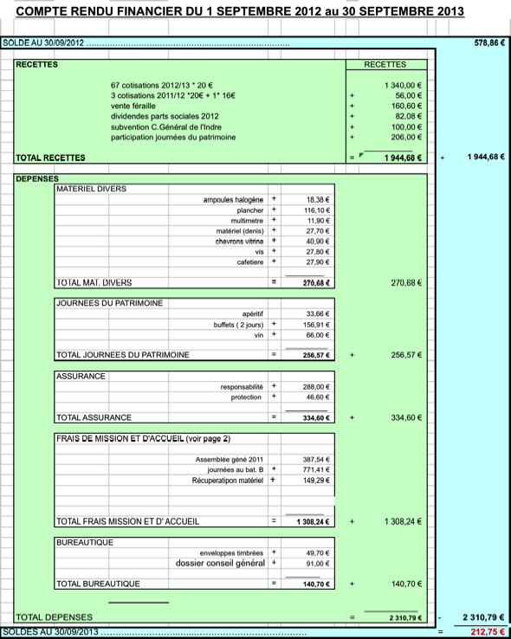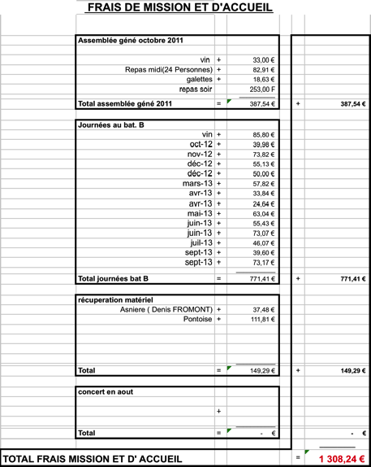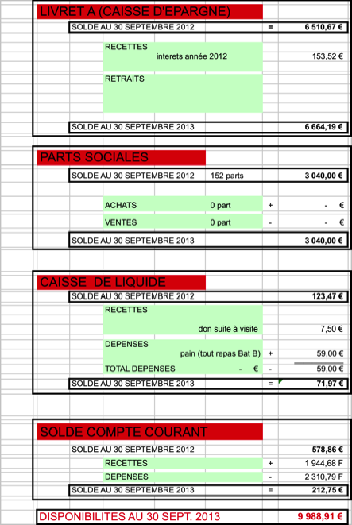

**Le rapport et compte rendu financier est adopté à l’unanimité**

1. **Point sur les statuts.**

Le bureau du Conseil d’administration propose à l’Assemblée Générale de modifier les articles 2, 3, 8 des statu comme suit :

***Article 2 :***

*Cette association a pour but la promotion du patrimoine culturel, scientifique et technique de la radiodiffusion sonore.*

***Remplacé par :***

Article 2

Cette association a pour but la sauvegarde, la conservation et la promotion du patrimoine culturel, scientifique et technique des télécommunications, de la radio et de la télévision.

----

***Article 3 :***

*Le siège social est fixé à Allouis - 18500. Il pourra être transféré par la suite par simple décision du conseil d’administration ; la ratification par l’assemblée générale sera nécessaire.*

***Remplacé par :***

Article 3 :

Le siège social est fixé à Centre de maintenance TDF Bâtiment B - 36100 – St Aoustrille. Il pourra être transféré par la suite par simple décision du conseil d’administration ; la ratification par l’assemblée générale sera nécessaire.

----

***Article 8***

*…*

*Le conseil d’administration choisit parmi ses membres, au scrutin secret, un bureau composé de :*

*Un président*

*Un vice-président*

*Un secrétaire*

*Un trésorier*

*…*

***Remplacé par :***

Article 8

…

Le conseil d’administration choisit parmi ses membres, au scrutin secret, un bureau composé de :

Un(e) président(e)

Un(e) ou plusieurs vice –président(e), s’il y a lieu

Un(e) secrétaire général(e)

Un(e) ou plusieurs secrétaire adjoint(e), s’il y a lieu

Un(e) trésorier(e)

Un(e) trésorier(e) adjoint(e), s’il y a lieu.

…

**Ces propositions sont, après débat, adoptées à l’unanimité.**

L’assemblée Générale demande au Conseil d’administration d’établir et de présenter un règlement intérieur lors de la prochaine tenue de l’Assemblée Générale.

1. **Point sur la collection Poinsignon.**

* ***Transfert de la collection vers St Aoustrille :***

Malgré les difficultés de trouver des véhicules de transport (perte de l’aide logistique du musée Ferrié, moins de demandes spécifiques donc moins prêts de véhicule TDF, etc.) le transfert des collections se poursuit, tant bien que mal, grâce à des initiatives privées de membres de l’ACHDR et de la pris en charge d’un camion de déménagement par la famille Poinsignon.

Il reste encore à transférer du site d’Asnières l’équivalent d’un camion 40m3, matériel et documentation. (Estimation non contractuelle)

Plusieurs opérations de tri ont été effectuées sur place par l’ACHDR.

Des solutions plus adaptées au volume à transporter devront être trouvées ainsi que peut-être de nouveaux sponsors.

* ***Gestion de la collection :***

La mise en valeur des objets se poursuit dans les expositions sur place : hall d’entrée, salle d’émission, ainsi que dans les expositions extérieures : journées de la science de Rennes, musée Ferrié.

Le rangement quoiqu’encore embryonnaire prend forme. Il manque des étagères.

La base de données est opérationnelle et commence à être renseignée. C’est une tâche de longue haleine qui est et sera menée par une équipe dédiée. Un ordinateur portable sera mis exclusivement à disposition de cette équipe.

La famille Poinsignon représentée par Mme Elisabeth Weller et Mr Gérard Poinsignon constate le remarquable travail accompli par l’ACHDR depuis la prise en charge de la collection de leur Père. Elle renouvelle la confiance à notre association pour mener à bien les buts fixés avec elle, malgré tout le travail qu’il reste à accomplir.

1. **Actions vers le grand public.**

Les actions menées vers le grand public passent par le relai des médias.

Suite à la remise en état du télégraphe municipal (collection Poinsignon) par Daniel Bottin, un article parlant de l’ACHDR est paru dans Ouest France fin 2012.

Le 19 décembre 2012, une équipe de France3 Orléans a tourné un reportage sur l’ACHDR et l’histoire du bâtiment B. Le reportage a été diffusé le 18 février 2013.

Le 21 avril 2013 Mme Martine Roy journaliste à la Nouvelle République nous a consacré un article.

Dans le cadre des journées du patrimoine, le 13 septembre, Mme Martine Roy, accompagnait la visite du Maire d’Issoudun, Mr André Laignel.

Suite à cette visite, rapportant les propos de Mr Laignel, un article est paru le 16 septembre dans la Nouvelle République. Dans cet article, Il y fait état de la possibilité de créer à Issoudun un musée de la radio et de la télévision. (Voir article joint en annexe)

Cette annonce médiatisée est à prendre avec le plus grand sérieux. Avec toutes les précaution d’usage, c’est à ce jour la meilleure proposition concrète que nous ayons eu pour enfin montrer dans un lieu public nos collections.

Notre association accueille favorablement cette proposition tout en étant bien consciente du chemin à parcourir et du travail à fournir. Il va falloir bâtir un projet muséographique et définir un cadre juridique.

1. **Orientations et prévisions d’activités 2014.**

A l’évidence, il faut immédiatement mettre en place un groupe de travail pour bâtir ce projet muséographique et en définir le cadre juridique.

Il ne faut pas négliger pour autant nos activités récurrentes :

* Gestion des collections privées : Poinsignon, Heslon, Hirel
* Aménagement des locaux (local tubes)
* Relookage des expositions permanentes
* Gestion du fond documentaire
* Inventaire des matériels
* …

Il a été précisé qu’aucune démolition de cloisons ne sera poursuivie dans les locaux réserves. Les travaux se borneront à aménager les cellules existantes.

Nous pouvons également mettre dans nos projets, l’inscription du bâtiment B au registre du patrimoine architectural ainsi que l’inscription du matériel HF nous appartenant au registre du patrimoine technique.

Deux dossiers seront à constituer et soumis à l’avis :

* Dans le cas d’un immeuble, de la Commission régionale du patrimoine et des sites, présidée par le Préfet de région ;
* Dans le cas d’un meuble (matériel), de la Commission départementale des objets mobiliers présidée par le Préfet de région.

Projets de visites : 19 novembre 2013, Association des opérés du cœur

18 mai 2014, Ecole d’agriculture de Lancôme

1. **Vote du montant de la cotisation.**

Sur proposition du Conseil d’administration, le montant de la cotisation est fixé à 20€ pour la saison 2013-2014.

**La proposition est adoptée à l’unanimité.**

1. **Election au conseil d’administration.**

Déclaration du bureau du Conseil d’Administration :

« Des enjeux nouveaux nous attendent. Il faut absolument réorganiser notre association, afin de mettre en face de nos nouveaux interlocuteurs une organisation mieux structurée. Il faut pour cela compléter les compétences du CA en l’élargissant à des compétences nouvelles »

Les membres sortants sont :

MESQUITA Manuel

LECLERC Philippe

POTILLON Joël

BIDAUD Philippe

LANE Jacques

MESSAGER Alain

Tous ces membres se représentent.

Trois adhérents présents dans la salle font acte de candidature :

ARCANGELI Pierre

HESLON Joël

AUBERT Jacques

Après en avoir délibéré, l’Assemblée Générale décide à l’unanimité de reconduire le Conseil d’Administration dans son ensemble en y ajoutant les trois nouveaux candidats.

Sur décision unanime de L’Assemblée Générale le vote s’est déroulé à mains levées sur une liste bloquée.

Le nouveau conseil d’administration se compose comme suit :

OURDOUILLIE Philippe membre de droit représentant TDF

POINSIGNON Gérard membre de droit représentant la collection Poinsignon

ARCANGELI Pierre membre

AUBERT Jacques membre

AUCLAIR Philippe membre

BIDAUD Philippe membre

BOTTIN Daniel membre

FEUILLET Cyril membre

FROMONT Denis membre

HAMON Stéphane membre

HESLON Joël membre

HURTY Michel membre

LANE Jacques membre

LECLERC Philippe membre

MESQUITA Manuel membre

MESSAGER Alain membre

POTILLON Joël membre

VIGNAUD Thierry membre

1. **Questions diverses.**

La date de l’Assemblée Générale habituellement fixée dans la deuxième quinzaine du mois d’octobre pose quelques problèmes tant administratifs (demande de subventions…) que logistiques (climat, luminosité…).

Proposition est faite de tenir l’assemblée générale plus tôt dans l’année. La tenue de la prochaine assemblée générale est fixée au 14 juin 2014.

Cette proposition recueille l’assentiment unanime de l’Assemblée Générale.

Assemblée Générale de RADIOFIL :

Cette association nous a fait la demande d’organiser son AG dans les locaux du bâtiment B.

Notre première réponse de principe, n’a pas été défavorable sous réserve de l’accord de TDF. Après étude du projet plus en détail, des difficultés sont apparues :

- nombre élevé de participants,

- le bâtiment n’est pas équipé pour recevoir du public,

- le bâtiment ne possède qu’une entrée / sortie sans issue de secours.

TDF ne pourra accepter, pour des raisons évidentes de sécurité, qu’un nombre limité de personnes en même temps dans le bâtiment.

Il ne peut être envisagé qu’une visite du site par petit groupe de visiteurs dont le nombre est à définir.

Le Secrétaire est chargé de demander à RADIOFIL de formaliser sa demande par écrit et de préciser le nombre de participants. Cette demande sera soumise à l’avis de TDF.

**Réunion du Conseil d’Administration**

Suite à l’Assemblée Générale le Conseil d’Administration s’est réuni et a élu le bureau suivant :

Président MESQUITA Manuel

Vice-Président BOTTIN Daniel

Secrétaire général FROMONT Denis

Secrétaire adjoint LECLERC Philippe

Secrétaire adjoint ARCANGELI Pierre

Trésorier POTILLON Joël

Une commission Musée a été créée. Elle comprend :

Responsable FROMONT Denis

Conseiller technique AUBERT Jacques

Conseil scientifique et historique

BOTTIN Daniel

VIGNAUD Thierry

FEUILLET Cyril

MESSAGER Alain

ARCANGELI Pierre

Conseil juridique

MESQUITA Manuel

HESLON Joël

Cette liste n’est pas exhaustive et nous engagons nos adhérents à venir alimenter la réflexion à tous les niveaux de cet important projet.

Il a été également défini un certain nombre de fonctions à tenir :

MESQUITA Relations avec TDF

BOTTIN Relations extérieures

HESLON - Espace Ferrié

- Famille Poinsignon

- Personnalité de l’audiovisuel

- Associations partenaires

- etc.

FROMONT Circulation de l’information

LECLERC Relations locales avec TDF et gestion du fichier adhérents

ARCANGELI Bulletin interne et publication

MESSAGER Relation avec les élus locaux

LANE - Conseil généraux

AUCLERC - Mairie d’Issoudun

- etc.

HURTY Webmaster

BIDAUD Responsable inventaire

POTILLON Planning des journées au bâtiment B

Cuisinier

Cette liste de fonctions peut évoluer au fil du temps au fur et à mesure des besoins de l’ACHDR et des adhérents désirants s’investir dans les activités.

ANNEXE 1

Compte rendu d’activité 2012-2013

**Activités récurrentes :**

17 journées ont été consacrées à l’aménagement des locaux coté exposition et coté réserves :

* Montage de la vitrine dans le hall d’entrée et réorganisation des objets exposés.
* Continuation de l’aménagement des cellules de rangement des réserves, mise en place de plancher, étagères, première approche de classification des objets.
* Réaménagement complet des expositions Radio et Télévision suite au rapatriement d’objets du musée Ferrié.
* Commencement de l’électrification de la salle d’exposition. (Action à poursuivre en priorité en 2014)
* Mise en place de points audiovisuels dans la salle d’exposition.
* Sonorisation de la salle d’exposition.

**Visites et évènements:**

* 26 novembre 2012 : visite des Radio amateurs de Bourges.
* 13 décembre 2012 : visite de membres du Conseil Général de l’Indre.
* 19 décembre 2012 : reportage de France 3 Orléans sur le musée.
* 14 avril 2013 : visite du club de voitures anciennes de Bourges.
* 2 août 2013 : concert de musique de l’OUSONMUPO.
* 13 septembre 2013 : visite de Mr André Laignel.
* 14, 15, 16 septembre 2013 : journées du patrimoine.
* 11, 12, 13 octobre : journées de la science à Rennes.

Les journées du patrimoine ont nécessité à elles seules un travail préparatoire qui a mobilisé pendant plusieurs semaines bons nombres de bénévoles tant sur l’aménagement des salles d’exposition que sur l’organisation des visites. Celles-ci se faisant uniquement sur invitation, elles ont été envoyées dès le mois de décembre 2012, et gérées au fil des réponses afin de constituer des groupes de visiteurs, si possible, homogènes.

**Déménagements et récupération de matériels :**

* Novembre 2012 : récupération de la collection Léon à Pontoise.
* 28 novembre 2012 : récupération de matériel à Caen Mont Pinson.
* 26 février 2013 : récupération de vitrines à Rennes.
* 13 mars 2013 : réception de la collection Hirel (Projecteurs vidéo).
* 6 mai 2013 : réception de la collection Joël Heslon (un semi remorque).
* 23, 24 mai 2013 : récupération et tri du matériel Poinsignon à Asnières.
* 16 juin 2013 : récupération et tri du matériel Poinsignon à Asnières.
* 20 juin 2013 : réception de la suite de la collection Poinsignon (un camion de déménagement).
* 18 octobre 2013 : tri du matériel Poinsignon à Asnières.

